Федеральное государственное образовательное бюджетное учреждение
высшего образования
«ФИНАНСОВЫЙ УНИВЕРСИТЕТ ПРИ ПРАВИТЕЛЬСТВЕ
РОССИЙСКОЙ ФЕДЕРАЦИИ»
Факультет информационных технологий и анализа больших данных
Кафедра искусственного интеллекта

Практические работы №2, №3, №4

Направление подготовки: 01.04.02 Прикладная математика и информатика
Профиль: Инженер машинного обучения

Выполнил студент учебной группы
МО25-1м
Ерофеев Кирилл Александрович
Проверил
Старший преподаватель
Маковейчук Тарас Григорьевич

Москва 2026

ОГЛАВЛЕНИЕ

ВВЕДЕНИЕ 3
1. Коллективная разработка с Git 4
2. Преобразование ML-модели в API-сервис 7
3. Модульное и интеграционное тестирование API-сервиса 11
ЗАКЛЮЧЕНИЕ 12

ВВЕДЕНИЕ
Цель работы — освоить организацию разработки с использованием Git и GitHub, преобразование модели машинного обучения в API-сервис и автоматизированное тестирование приложения. Для достижения цели необходимо отработать использование веток и pull request, провести учебное ревью изменений и разрешить конфликт слияния. Также требуется реализовать HTTP-интерфейс сохранённой модели средствами FastAPI и подготовить модульные и интеграционные тесты с использованием pytest.

Коллективная разработка с Git
На рисунке 1.1 изображены форматы JSON и text.
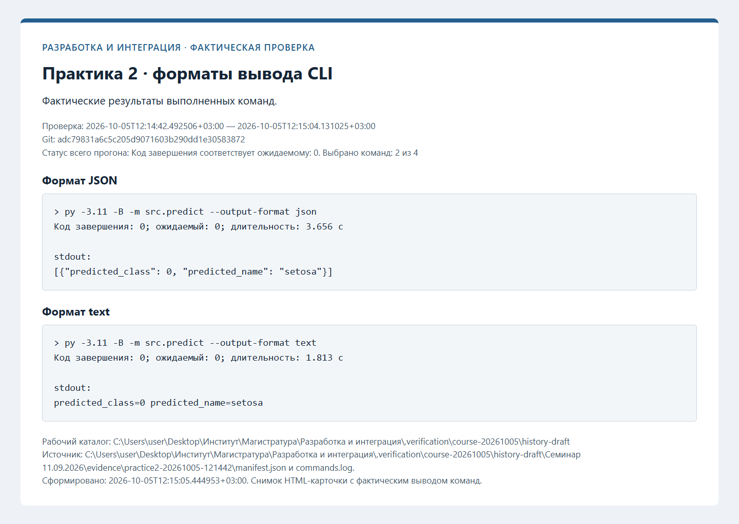
Рисунок 1.1 — Форматы JSON и text
На рисунке 1.2 изображён ожидаемый учебный конфликт README.
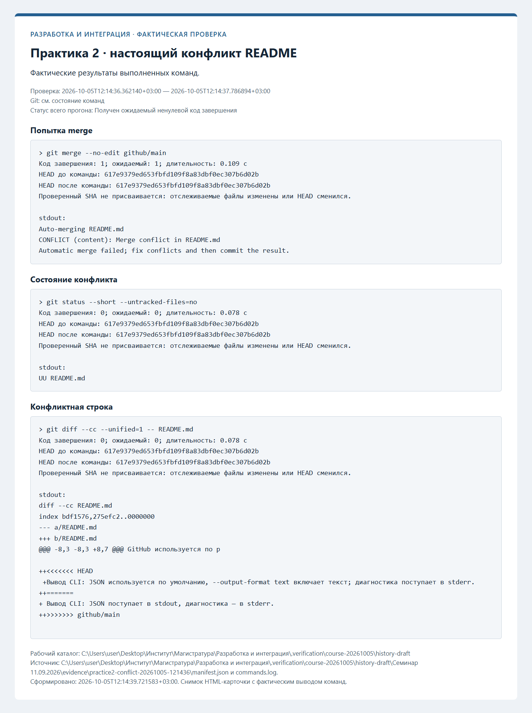
Рисунок 1.2 — Ожидаемый учебный конфликт README
На рисунке 1.3 изображена история ветвления, слияние и регрессия.
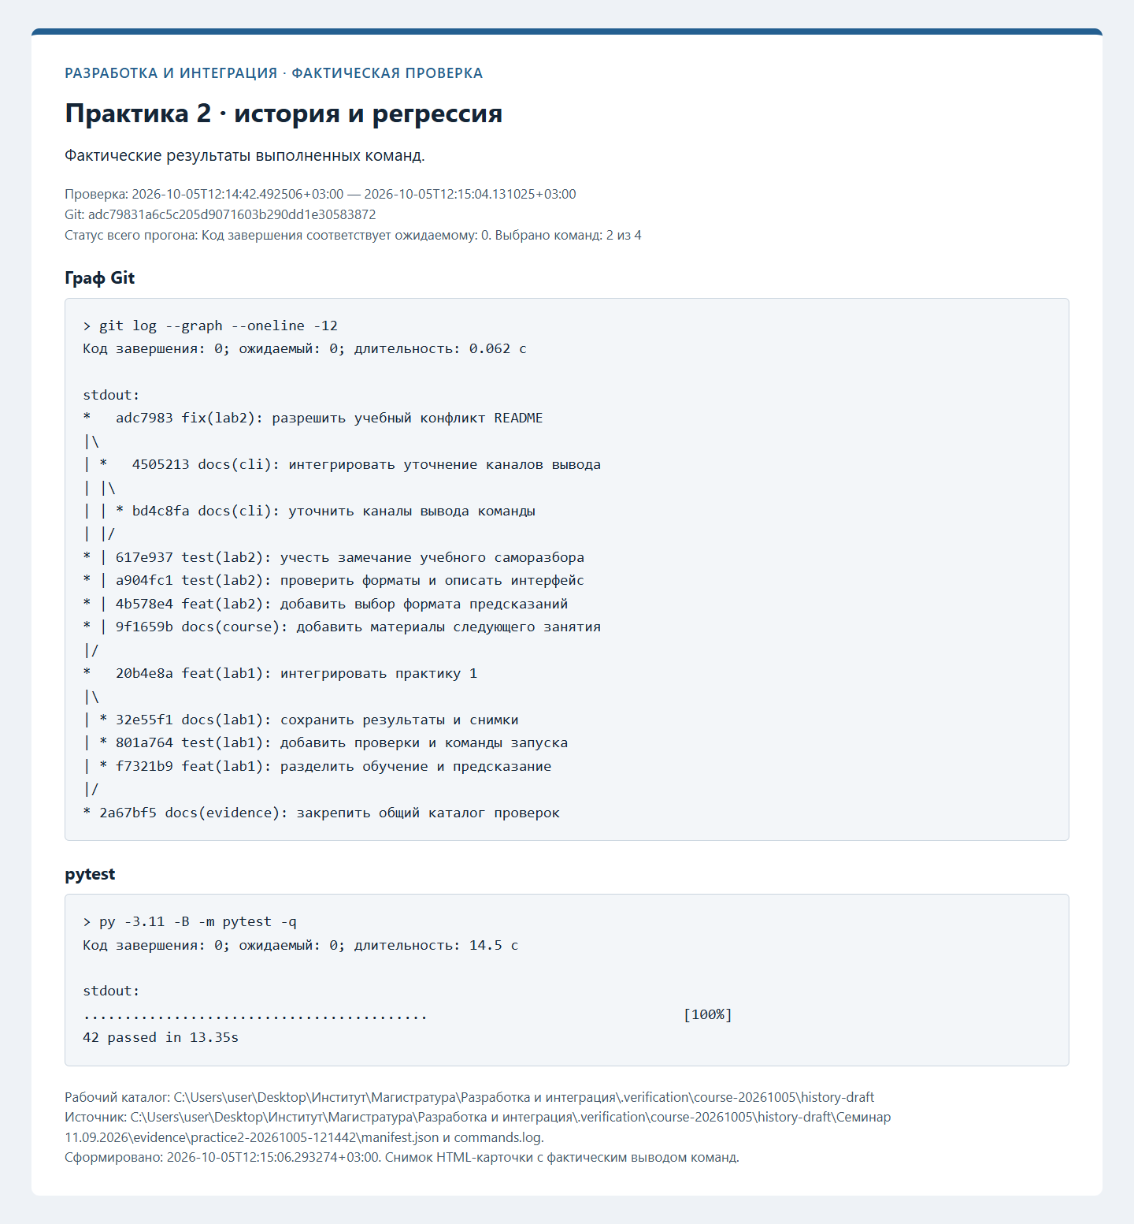
Рисунок 1.3 — История ветвления, слияние и регрессия

Преобразование ML-модели в API-сервис
На рисунке 2.1 изображён запуск Uvicorn.
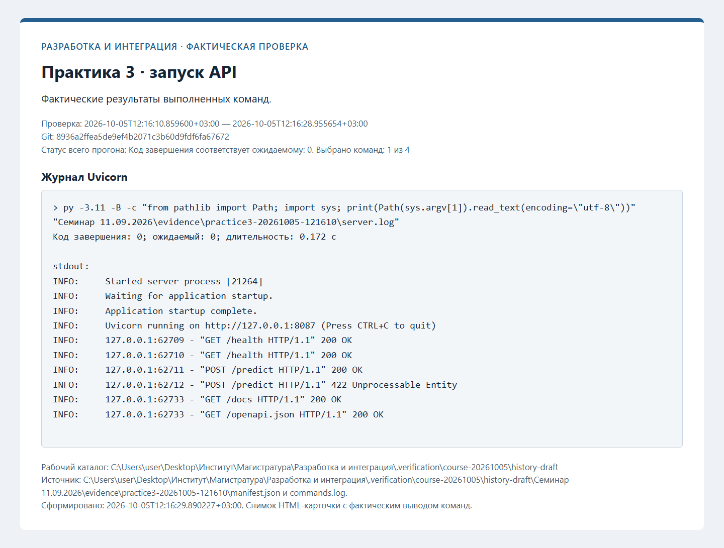
Рисунок 2.1 — Запуск Uvicorn
На рисунке 2.2 изображена готовность модели: GET /health.
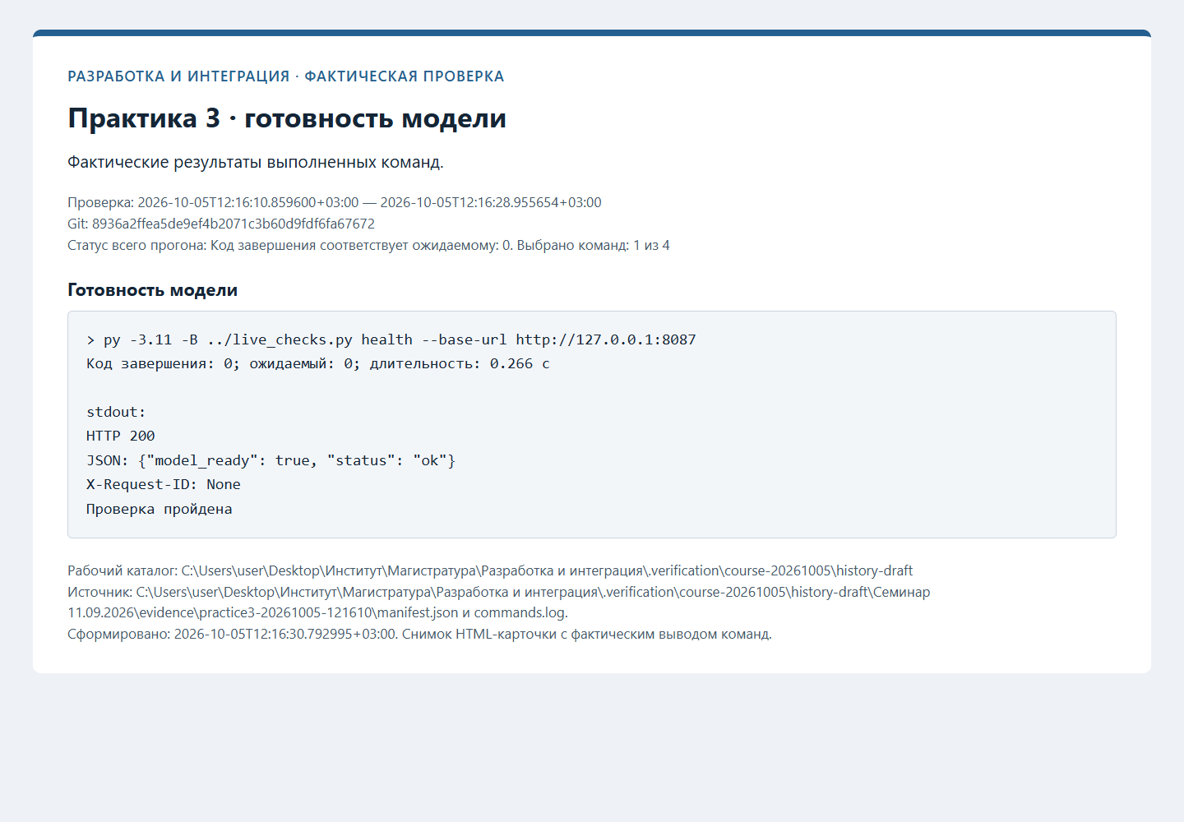
Рисунок 2.2 — Готовность модели: GET /health
На рисунке 2.3 изображён POST /predict и ошибка валидации.
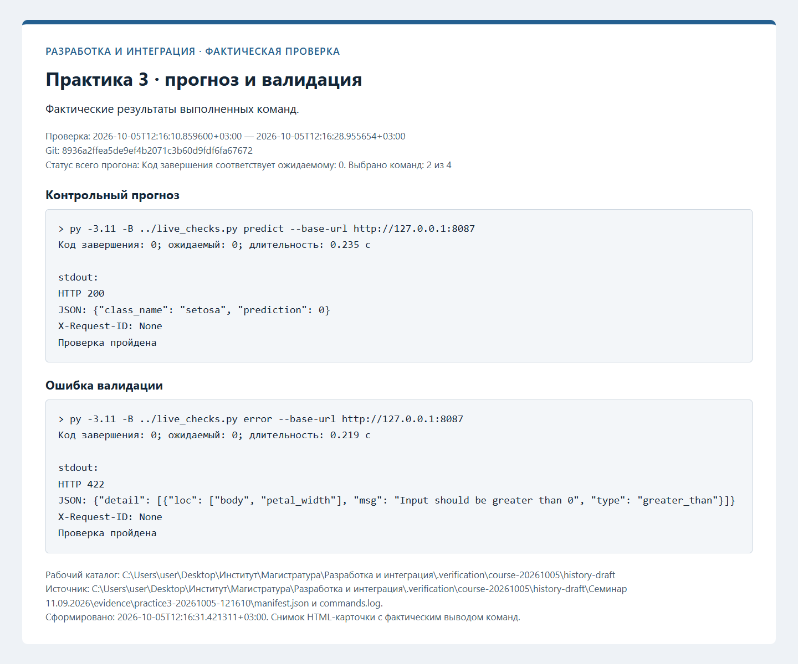
Рисунок 2.3 — POST /predict и ошибка валидации
На рисунке 2.4 изображён Swagger UI работающего API.
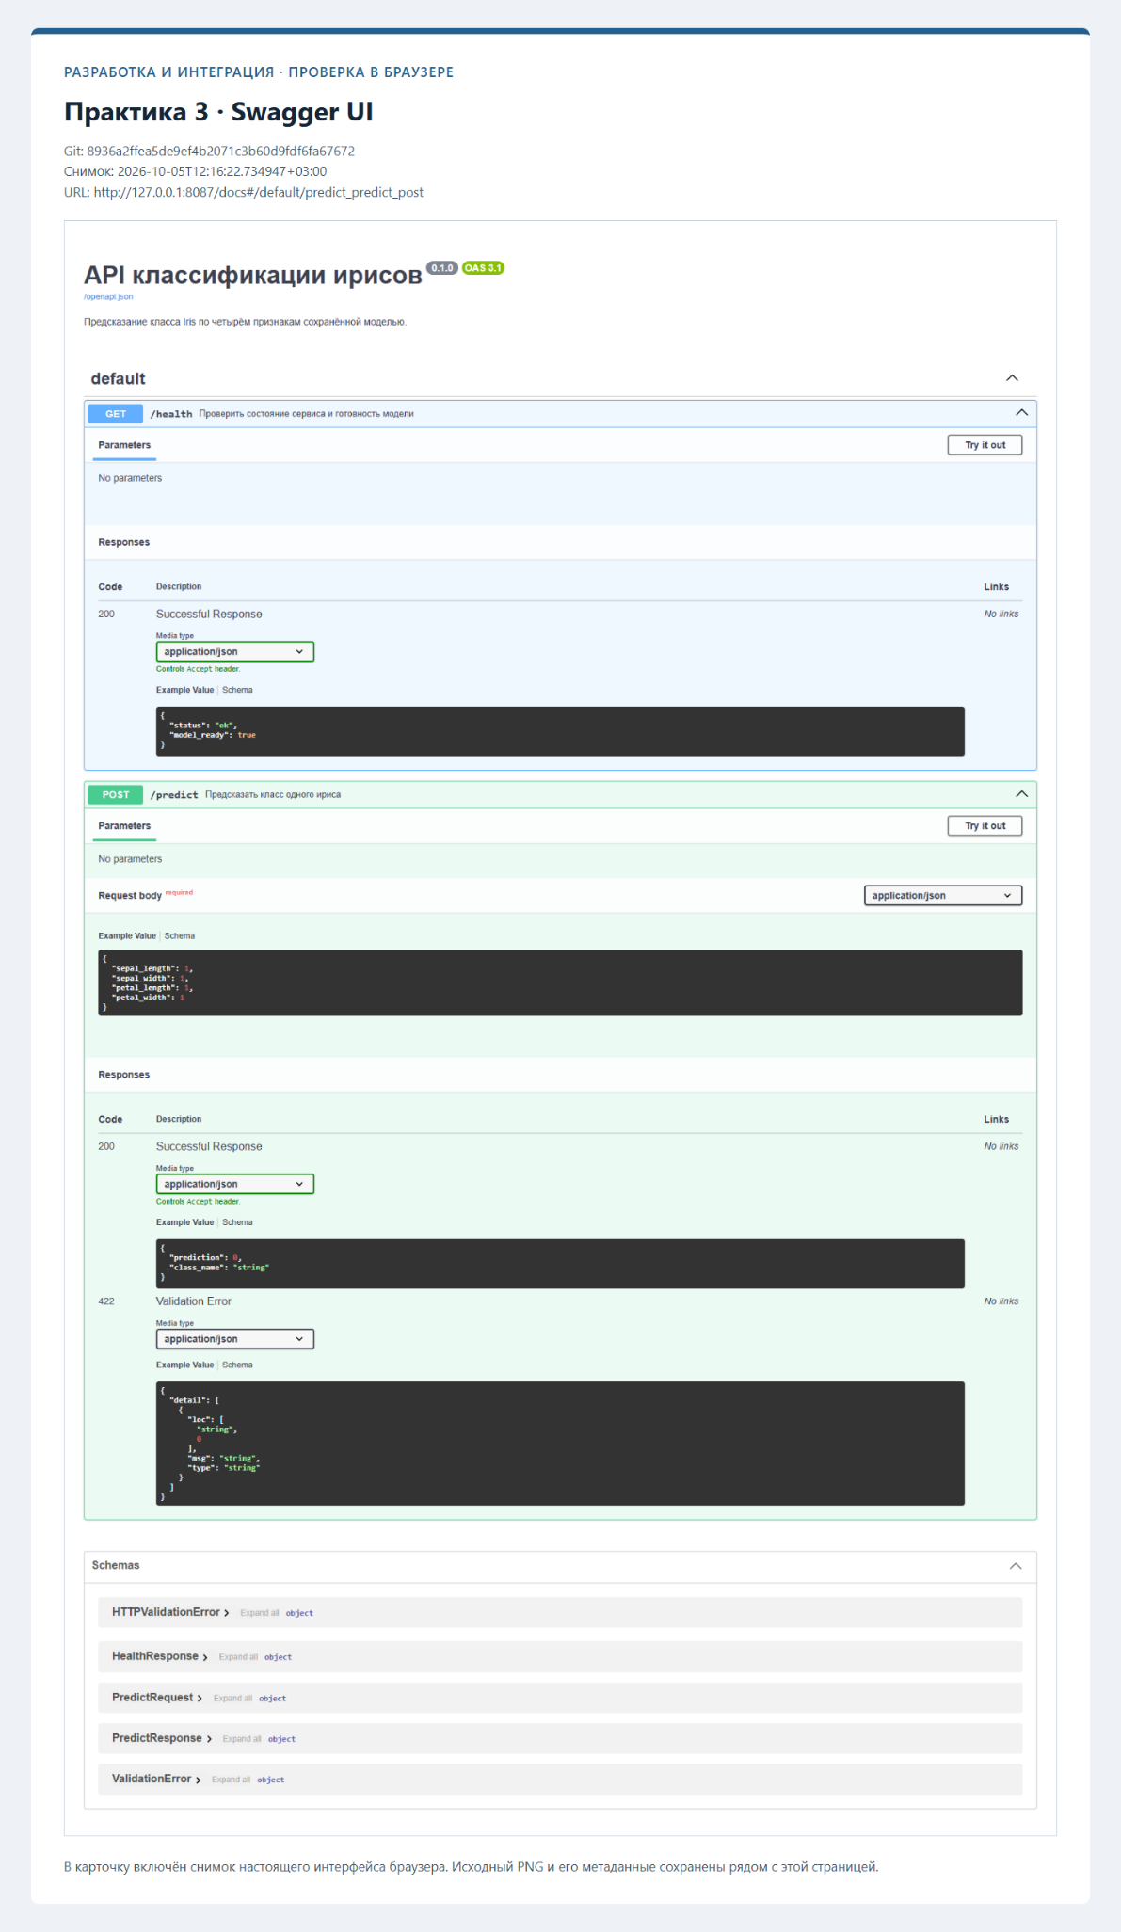
Рисунок 2.4 — Swagger UI работающего API

Модульное и интеграционное тестирование API-сервиса
На рисунке 3.1 изображён полный прогон pytest.
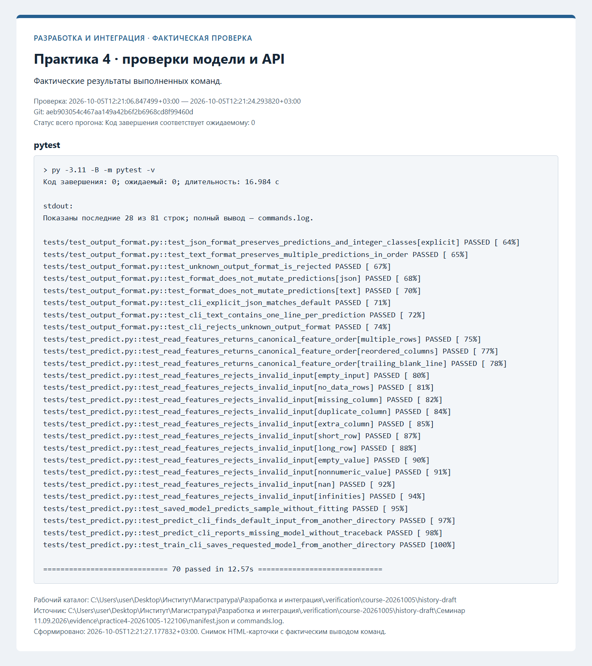
Рисунок 3.1 — Полный прогон pytest

ЗАКЛЮЧЕНИЕ
В ходе работы были отработаны создание и слияние веток, разрешение конфликта и учебное ревью изменений в GitHub. На основе сохранённой модели классификации Iris разработан API-сервис с маршрутами проверки состояния и получения предсказания. Реализованы проверка входных данных и обработка ошибок; загрузка модели выполняется при запуске приложения. Подготовленные модульные и интеграционные тесты проверяют работу модели и HTTP-интерфейса, включая обработку некорректных запросов. На представленном этапе успешно пройдены 70 тестов.

